附件1
榆林市小学生知识产权
创新设计大赛活动参赛指南

一、活动概述
‌主题‌：“大美榆林・童心智创”
‌目的‌：深化知识产权教育，将知识产权教育融入基础教育中，培养小学生尊重原创、保护创新的意识，为榆林市知识产权强市建设夯实基础。激发本土创新活力，鼓励小学生结合榆林特色文化进行创作（如城市logo、非遗IP、地理标志等），培育乡土情怀与创新思维，为榆林市培育具备创新思维与版权保护意识的未来人才奠定基础。构建知科教融合平台，发挥知识产权创新教育特色，联动教育、宣传等部门，打造“以赛促学、以创育人” 的综合实践平台，推动“地域 IP”价值转化，形成社会影响力。
二、作品要求
（一）‌内容方向
城市logo、非遗IP、地理标志等类别的原创设计，具体内容需融合榆林本土文化，可涉及镇北台、凌霄塔、红石峡等标志性人文景观；陕北剪纸、绥德泥塑、子洲面花等非遗；榆林马铃薯、佳县红枣、横山羊肉等地理标志和特色物产等元素。
（二）形式要求
1.手绘纸质稿：A4 尺寸、横版，注意作品内容不得出现学校及作者的相关信息。
2.作品电子稿：扫描作品手绘原件，以JPG或PNG格式提交，注意电子稿需与纸质稿一致。
3.讲解视频：时长2分钟内，视频小于200M,以MP4/AVI/MOV格式提交。可从作品名称、作品灵感来源、作品设计细节与创新点、作品与知识产权的关联等方面进行介绍讲解。注意视频中不得介绍学校及作者姓名等相关信息。
参考范例：大家好！我设计的作品名字是《XXX》,作品灵感来源于我的奶奶，我奶奶做的子洲面花特别好看，但是现在很少有小朋友了解，所以我想把面花的图案和红枣的包装相结合，让非遗“活”在生活里。我设计的图案用了奶奶最拿手的两个面花造型——飞龙、鲤鱼，将两者组合设计成了鱼跃龙门图案，还留了可以写手写祝福的小窗口，这样送朋友更特别。我的作品是自己画的，没有抄别人的设计，这就是“原创”。如果以后这个设计被做成真正的文创产品，就需要保护它，不让别人随便用，这就是知识产权的意义。我希望通过这个作品，让更多人喜欢榆林的文化，谢谢大家！
4.参赛承诺书：扫描手签原件，以JPG或PNG格式提交。
三、参赛流程
（一）‌参赛及报名（11月24日—11月28日）
参赛单位：各参赛小学由市教育局统一组织，无需单独报名。参赛学校和名额具体见通知附件2，大赛组委会将与参赛学校联系人直接联络。
参赛学生：参加学校组织的动员班会，领取活动资料（通知及指南等） → 关注主办单位公众号，观看线上讲座，学习知识产权基础知识和创新设计技巧。
- ‌作品创作与提交（12月6日18：00前）
在指导老师帮助下，根据上述作品形式要求进行创作，确保内容原创，不AI生成、不抄袭、不套作。
1.电子资料准备
学生在家长或指导老师的协助下，将作品电子扫描件、2分钟作品讲解视频及参赛承诺书（附件5）按照要求提交给指导老师。文件名仅为作品标题即可。为便于专家盲评，作品上不应有学生姓名、学校等任何身份信息。
指导老师负责对作品电子扫描件、作品讲解视频及参赛承诺书进行初筛，包括格式审核及提交注意事项等，合格后提交学校。
学校或参赛机构统一收集整理并填写统计表（附件3）。
榆林市小学生知识产权创新设计大赛
（学校全称）参赛作品统计表
参赛编号 | 作品名称 | 作者 | 班级 | 指导老师
001 | *** | *** | *** | ***
参赛学校将学生电子版的文件名添加上统计表对应的参赛编号，每个作品的扫描件和讲解视频的文件名统一为：参赛编号-作品标题（例：001-《xxxxxxx》），与统计表（Excel格式）一并归入文件夹，文件夹名统一为“学校全称+参赛作品汇总”，标准如下：
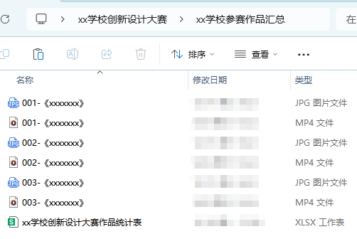
参赛承诺书命名为“参赛编号”归入文件夹，文件夹名统一为“学校全称+参赛承诺书”，标准如下：
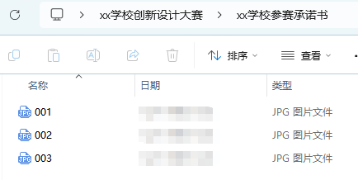
将两个文件夹打包压缩，压缩文件名统一为：“学校全称+创新设计大赛”，存于U盘。
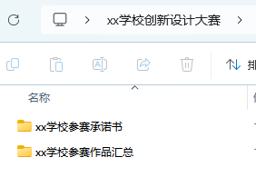
2.邮寄资料：
学校统一收集参赛学生的手绘纸质稿，并在作品右下角粘贴上该作品的《信息签》（附件4），务必注意：参赛编号需与作品统计表内编号一致。
纸质作品：完成张贴要求后邮寄；
作品统计表纸质版：一式三份，盖章，邮寄；
作品电子文件U盘：包括作品扫描件（JPG/PNG格式)、作品讲解视频(小于200M,MP4/AVI/MOV格式)、作品统计表（Excel格式）、参赛承诺书扫描件按上述要求存于U盘,邮寄并同时将电子版压缩包（邮件名为“学校全称+创新设计大赛”）发至邮箱xasfmxh@126.com。
请于2025年12月6日18：00前邮寄至：西安市高新区丈八四路神州数码产业园五号楼六层（童老师收，15029297387）。
（三）知识趣味小问答（12月5日前）
大赛组委会将准备答题卷电子版（25道题及答案解析）发给各参赛单位联络人，在12月4日前由学校联络人打印（A3纸打印）后组织或交于学生回家答卷，参赛学校组织批阅,并于12月5日12:00前编制成绩统计表（附件6）发至邮箱xasfmxh@126.com，文件名及邮件名统一为“xxx学校趣味小问答成绩统计表”
榆林市小学生知识产权创新设计大赛
（学校全称）趣味小问答成绩统计表
参赛编号 | 参赛学生 | 班级 | 成绩
001 | *** | *** | ***
（四）作品评选（12月6日-10日）
评审组由知识产权领域专家、教育工作者、文化领域从业者组成，从“主题贴合度（30%）、创意性（40%）、美观性（20%）、讲解表现力（10%）”四个维度对作品及作者的讲解进行综合评分，确定获奖名单。
同时，由专家评审组评选出6个最佳文化传承奖。
（五）颁奖典礼及展览（12月中旬）
举办线下颁奖典礼，对获奖个人及单位进行表彰。同步开展优秀作品展览，获奖作品将集结成册，发放至各参赛学校。
四、奖项设置与奖励
本次大赛将设置榆林市小学生知识产权创新设计大赛一、二、三等奖，以及优秀奖、最佳文化传承奖、优秀指导老师奖和优秀组织奖。其中，一等奖占晋级评审阶段总人数的5%；二等奖占晋级评审阶段总人数的15%；三等奖占晋级评审阶段总人数的25%；优秀奖占晋级评审阶段总人数的25%；最佳文化传承奖6名；优秀组织奖6个；优秀指导老师奖若干名。
请各位同学老师认真准备，积极参与，期待大家的精彩作品！

